需求规格说明书
Web工程与系统大作业
第16组
西安电子科技大学
2014/5/23
目录
1概述 3
1.1编写目的 3
1.2编写依据 3
1.3术语和缩略词 3
2软件概要 4
2.1软件总体描述 4
2.2软件设计约束及有关说明 4
2.3使用者特点 4
3开发和运行环境 5
3.1硬件环境 5
3.2支持软件环境 5
3.3接口 5
3.4控制和操作 6
4详细需求 6
4.1性能需求 6
4.2功能需求 7
4.3数据需求 10
5故障处理需求 11
5.1软件运行故障 11
5.2软件使用故障 11
6质量需求 12
7其他需求 12
7.1易用性需求 12
7.2安全性需求 12

1概述

1.1编写目的
编写此文档的目的是进一步定制软件开发的细节问题，希望能使本软件开发工作更具体。为了使用户、软件开发者及分析和测试人员对该软件的初始规定有一个共同的理解，它说明了本软件的各项功能需求、性能需求和数据需求，明确标识各项功能的具体含义，阐述实用背景及范围，提供客户解决问题或达到目标所需要的条件或权能，提供一个度量和遵循的基准。具体而言，编写软件需求说明的目的是为所开发的软件提出：
- 软件设计总体要求，作为软件开发人员、软件测试人员相互了解的基础。
- 功能、性能要求，数据结构和采集要求，重要的接口要求，作为软件设计人员进行概要设计的依据。
- 软件确认测试的依据。

1.2编写依据
此《需求规格说明书》依据《项目建议书》编写。

1.3术语和缩略词
缩写、术语及符号 | 解 释
甲方 | 发起外包事务并为之付费的用户
乙方 | 接收并完成外包事务的用户

2软件概要

2.1软件总体描述
软件的呈现形式为网站，软件的主要功能为提供外包事务交易的中介平台，包括甲方用户发布外包事务消息，和乙方用户接受外包事务，以及提供论坛平台方便用户之间的交流。

2.2软件设计约束及有关说明
软件设计的约束以及有关说明如下所示。
- 开发环境：Java 2 EE、Tomcat 1.7、mysql、Windows7
- 编程语言：Java
- 遵循的规范：软件的设计和开发过程需要严格按照合同要求，根据软件的设计方案来进行。软件开发过程应遵循软件工程规范，对过程和版本进行管理和控制。
- 测试环境：软件测试单位为小组内部测试，所使用的软件环境为win7/winXP/win8。
- 软件交付形式：源代码、资源文件

2.3使用者特点
本软件主要为Web项目，用户接入互联网后通过浏览器使用本系统，使用者包括发布外包事务的人员，接外包事务人员及网站管理员，使用者在计算机的应用、使用上不存在障碍，在提供在线帮助文档情况下能够很快学会使用本系统。

3开发和运行环境

3.1硬件环境
《分身有术》Web项目软件的服务器运行环境为PC Server。详细要求见表3. 1。
表3. 1 软件运行环境硬件要求
需求名称 | 用途
PC Server | Web服务器
PC Server | 数据库服务器
PC | 安装了浏览器的客户端

3.2支持软件环境
需求名称 | 详细要求
操作系统 | Windows XP pro及以上
服务器应用软件 | JDK 1.7
Web服务器 | Tomcat 1.7
数据库管理软件 | Mysql 5.0
集成开发软件 | Eclipse 9.0
客户端浏览器 | IE 6.0以上

3.3接口
- 外部接口
外部接口的用户界面部分按网页用户界面的规范来设计，界面设计风格与《分身有术》网站界面设计说明规范环境保持一致，设置站内导航以及必要的用户操作提示等方式作为用户界面，便于用户使用。
- 软件接口
本网站运行于服务器Tomcat 1.7及以上版本上，整个环境需要运行windows XP pro及更高版本并装有Mysql 5.0（依赖软件）的操作系统之上。
- 硬件接口
Inter或其他系列的微型计算机，内存2G以上，硬盘10G以上。
- 内部接口
服务端内部的接口是通过数据库和必要的配置文件来进行交换的。客户端与服务端之间通过HTTP请求来访问网站的数据，以说软件的各个模块之间主要通过数据库来进行关联，传送数据并交换信息，从而降低软件模块间的耦合程度。

3.4控制和操作
《分身有术》 Web项目的最终交付形式为网站。控制该软件运行的方法为在服务端启动Mysql数据库和Tomcat服务器，以及部署了相应的网站资源，开放8080端口，客户端即可通过访问该服务器的相关网页地址访问网站。
《分身有术》网站提供用户信息管理(包括用户注册和登陆、修改资料、取回密码)、外包事务交易和论坛等功能，各个功能项的设置及使用应符合人们使用计算机的操作习惯，通过常用的鼠标点击，键盘输入以及菜单等形式来完成启动和使用软件的过程，控制信号均由鼠标和键盘进行输入。

4详细需求

4.1性能需求
- 精度要求
要按照严格的数据格式输入，对不符合数据格式要求的输入进行提示。
价格信息精确到0.01元人民币
时间信息精确到秒
- 时间特性要求
- 访问页面加载时间：在带宽不低于100KB/s的情况下最久不超过5秒
- 系统实时响应时间：软件使用过程中，对用户在提交表单、发布信息后的响应时间，在带宽不低于100KB/s的情况下，需在用户能够容忍的范围之内，一般要求小于5秒。

4.2功能需求
经过多次需求调研，现提出《分身有术》网站的功能需求。《分身有术》网站包括用户账户管理、外包事务信息管理和论坛等模块，软件的组织结构图如图4. 1所示。
《分身有术》网站
用户账号信息管理模块
外包事务信息管理模块
论坛模块
图4. 1《分身有术》网站的研究内容
给出整个软件的用例图见图4. 3。
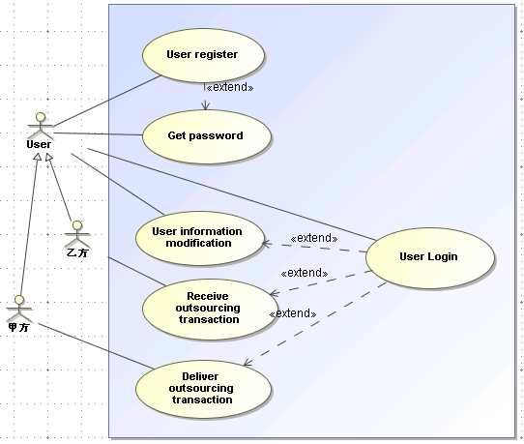
图4. 2(a)用户信息管理与外包事务信息管理
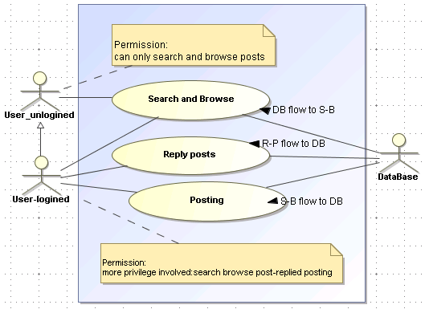
图4. 3(b)论坛模块
《分身有术》网站的主要功能模块划分，以及各个模块主要的功能描述见表4. 1所示。
表4. 1《分身有术》网站功能模块
《分身有术》网站 | 模块名称 | 功能描述
《分身有术》网站 | 用户账户管理模块 | 该模块主要管理整个网站的注册用户信息，以及权限管理。
《分身有术》网站 | 外包事务信息管理模块 | 管理外包事务的交易，包括发布外包事务，与接收外包事务。
《分身有术》网站 | 论坛模块 | 提供已注册用户之间进行交流的平台。
- 用户账户管理
总体描述：该模块主要管理整个网站的注册用户信息，以及权限管理。
a. 用户注册
用户注册时需要填写你的个人信息，以方便我们更好的管理以及更好的为您服务。个人信息包括：电子邮箱、用户名、密码、性别、学院、年级、手机号码。（另外：注册时会检查你的用户名是否合法，是否为已注册账号；同时也会检查你的密码安全等级）
b. 用户登陆
用户登陆网页，进行账号密码认证（如果不存在该用户，则会提示不存在该用户，需进行用户注册。如果密码不正确，则会提示用户名与密码不符，重新输入密码）。登陆成功后你可以正常使用该系统的功能。包括个人信息的修改、发布外包事物、接受外包事物以及论坛的相关事物操作等。
c. 用户修改个人资料
用户可以修改的资料包括以下内容：密码、学院、年级、性别、手机号码、电子邮箱。修改密码后，我们会让用户重新登录一遍。更改电子邮箱之后会再次进行验证。
d. 用户取回密码
如果用户忘记了密码，可根据注册的电子邮箱进行验证。如果验证通过，则将密码发送至已经注册的电子邮箱。登陆后依然可以进行密码修改。
- 外包事务信息管理
总体描述：管理外包事务的交易，包括发布外包事务，与接收外包事务。
- 发布外包事务
点击发布外包事务后会让用户填写一些具体信息，如：事务的标题、内容、分类、悬赏额度等。填写具体信息之后进行提交，它就会显示在系统的首页上。系统会根据发布事务的时间来排版各类事务的显示顺序。
- 接受外包事物
在系统首页可以看到一些最近发布的外包事物以及悬赏度高的事务，用户可以根据自己的喜好选择自己可以做的事务。当用户打开并点击接受此事务时，系统将会以电子邮件的形式发送给发布方，告知发布方您的事务已被某某某接受，具体信息请登录系统查看。当然接受方也可以直接电话联系发布方，进行交谈以达成协议。当接收方完成此事务后在系统上点击完成，系统同样会发送电子邮件通知发布方（或者直接电话联系发布方），然后发布方进行查收并加以评价，双方完成交易。
- 论坛板块
总体描述：提供已注册用户之间进行交流的平台。
a. 发布帖子
用户发布帖子也需要填写具体信息，包括：主题、类别、帖子的内容等。然后提交帖子，系统会自动更新。在提交时，系统会自动检查你发布的帖子的标题格式等是否正确，若不正确则重新进行填写。
b. 搜索已发帖子
用户可以键入关键字来直接搜索自己感兴趣的帖子，也可以根据类别筛选自己想要的帖子，系统还会提供给用户一些热门帖子，看看用户是否感兴趣。
c. 回复帖子
搜索到自己想要的帖子后，用户可以进行回复，系统进行刷新，显示已回复的信息。

4.3数据需求
- 数据采集的要求：
- 输入源：手工键盘输入；
- 输入介质和设备：键盘，鼠标；
- 数据输出要求：
- 输出介质和设备：显示器、文件；

5故障处理需求

5.1软件运行故障
在网站运行的过程中，当出现服务器计算机断电，服务器计算机内存不足等情况时，《分身有术》网站将出现运行故障。运行故障发生时，软件的各个功能模块将无法正常使用，启动相关功能按钮都无法进行正常的操作。
对由于服务器计算机断电引发的软件运行故障，用户在重新给计算机供电后，可以通过重新启动计算机，并启动《分身有术》网站的方式恢复软件的正常运行与使用。对由于计算机内存不足引发的软件运行故障，建议暂时关闭软件。用户应检查并解决服务器计算机内存不足的问题，内存使用情况正常后，《分身有术》网站将恢复正常的运行与使用。
出现软件运行故障并进行修复后，应确保《分身有术》网站功能的完整性，不能发生因软件运行故障而导致工具无法继续使用的情况。

5.2软件使用故障
在软件的使用过程中，如果出现软件使用故障，应当具有报警信息提示。
- 当软件依赖的文件损毁或丢失时，软件以对话框的形式进行提示，报告损毁或丢失的文件等相关错误，以帮助用户及时修复软件的正常功能。
- 对软件需要用户输入项的情况，如果发生缺少输入项、输入项格式错误或不符合规则等情况，软件应以合理的方式予以提示。
- 为了防止用户由于未及时保存而导致信息丢失的情况，软件提供定时保存机制，每隔一定时间自动对信息进行保存，从而保证用户数据的安全。

6质量需求
- 软件的功能实现必须符合常用的主流网页设计的使用方法和操作习惯。
- 用户查询工具的需要满足操作简单的要求，能够使用户没有障碍的使用该工具进行一系列的开发工作。
- 要求可配置型强，便于使用者对工具的使用以及定制。
- 采用可行、合理、高效的方式进行开放性的设计和实现。
- 软件具有很强的适应能力，并且便于维护，不仅能很好的满足当前的需求，而且应当为后期可能的开发的工作提供很好的扩展和维护接口。

7其他需求

7.1易用性需求
作为一款外包事务信息交易平台，《分身有术》网站的设计和实现遵循易用性原则，页面简洁，功能模块划分合理，工具的用户界面布局，使用工具的操作方式等方面都应符合主流网页的设计风格与要求。
- 操作简单，设计合理。
- 网站提供导航功能，方便用户了解网站的结构。
- 使用网站相关服务的过程中应有必要的操作提示信息。

7.2安全性需求
为了对软件的安装和使用进行统一的管理，在服务器上部署安装《分身有术》网站后，必须是已注册用户才能访问该网站的相关数据，对于非法的访问予与拒绝。网站采用数据库角色授权的方式达到这一要求。启动并使用软件时，应对用户的登陆情况信息进行检查，用户与用户之间的重要信息是相互隔离的，登陆授权信息情况网站的相关页面或数据访问将被拒绝。另外，网站的登陆与注册将采用验证码方式进行防止机器登陆。

